常州市武进区芙蓉初级中学
安全隐患立查立改上报模板

单位地址： 横山桥镇芙蓉柳三路50号
发现时间： 2023年 4月11日
巡查人员： 校安全工作检查组
隐患地点： 综合楼二楼（北面）楼梯墙面
隐患描述： 用电箱的面板脱落。
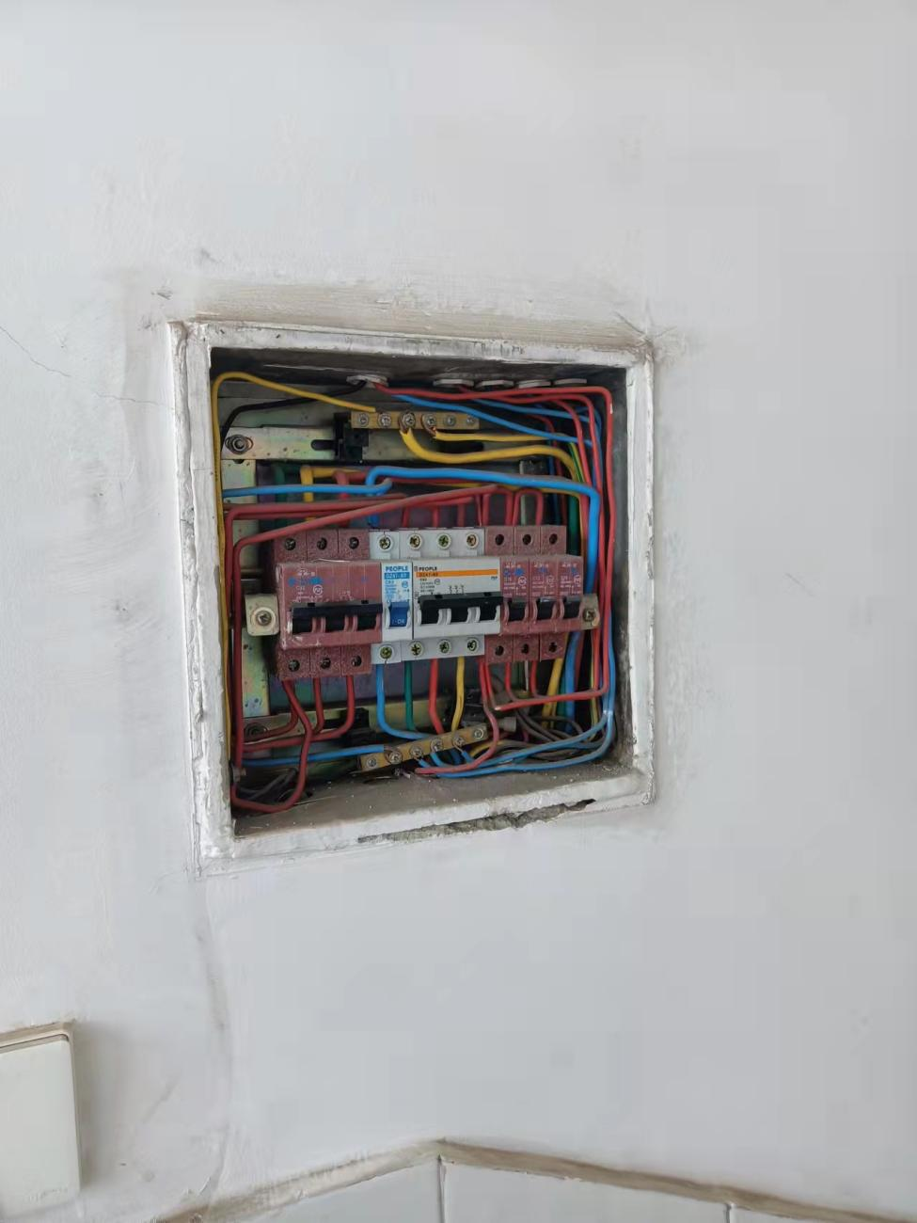
隐患图片：

采取措施：更换新面板。
整改完成时间：2023年 4月 12日
整改后图片：
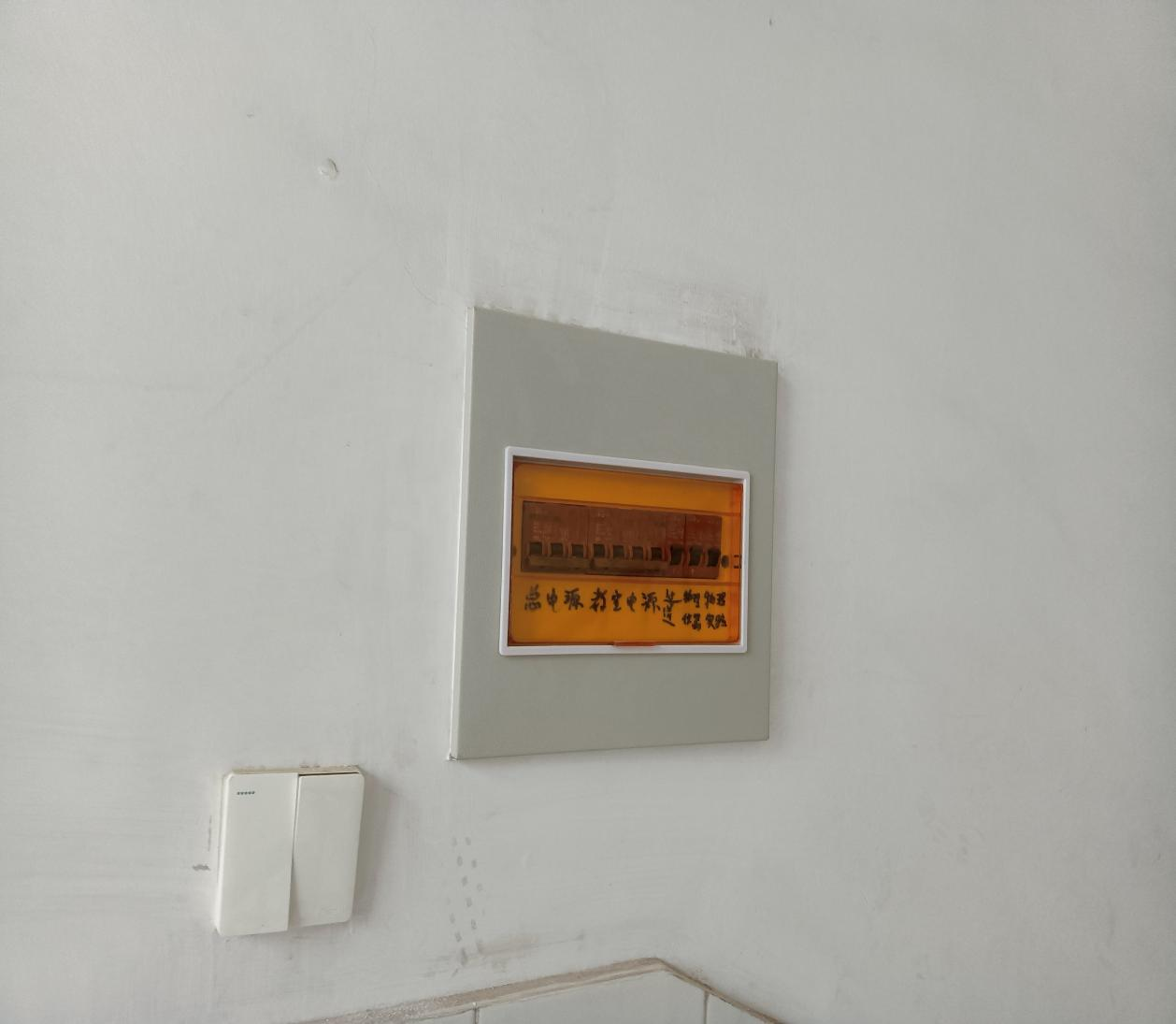

注：各学校每月15日前，上报不少于一条安全隐患立查立改信息，做好台账资料（纸质或电子）。同时上报江苏省校园安全风险管控系统。

